Номер в едином Федеральном Реестре туроператоров РТО 010460

Гостевой дом "Черноморский дворик" п. Береговое

РАССТОЯНИЯ:  - набережная - 5 минут  - центр - 10 минут  - центр развлечений - 5 минут  - аквапарк - 20 минут  - рынок - 5 минут  - магазин продукты - 5 минуты  - остановка маршрутки - 7 минут  - аптека - 5 минут | ПИТАНИЕ: общая кухня ПЛЯЖ: песчаный 5 минут до моря  К Вашим услугам: стиральная машинка(платно), Wi-Fi интернет, мангал, зеленый двор, беседка, гладильная + утюг, СВЧ, спутниковое ТВ

СТОИМОСТЬ ЗА ЗАЕЗД С 1 ЧЕЛОВЕКА:

График выездов | 2-х мест.  стандарт | 3-х мест. стандарт | 4-х мест. (2х комнатный)
07.06 – 16.06.2022 | 12950 | 12600 | 11800
14.06 – 23.06.2022 | 12950 | 12600 | 11800
21.06 – 30.06.2022 | 12950 | 12600 | 11800
28.06 – 07.07.2022 | 13700 | 12900 | 12100
05.07 – 14.07.2022 | 14000 | 13300 | 12300
12.07 – 21.07.2022 | 14000 | 13300 | 12300
19.07 – 28.07.2022 | 14000 | 13300 | 12300
26.07 – 04.08.2022 | 14000 | 13300 | 12300
02.08 – 11.08.2022 | 14000 | 13300 | 12300
09.08 – 18.08.2022 | 14000 | 13300 | 12300
16.08 – 25.08.2022 | 14000 | 13300 | 12300
23.08 – 01.09.2022 | 14000 | 13300 | 12300
30.08 – 08.09.2022 | 13100 | 12500 | 11900
06.09 – 15.09.2022 | 12950 | 12600 | 11800

В стоимость входит: Проезд на комфортабельном автобусе, проживание в номерах выбранной категории, сопровождение, страховка от несчастного случая на время проезда
Если приобретается отдельный проезд: Взрослые -6000 руб., дети до 10 лет - 5700 руб.

Территория
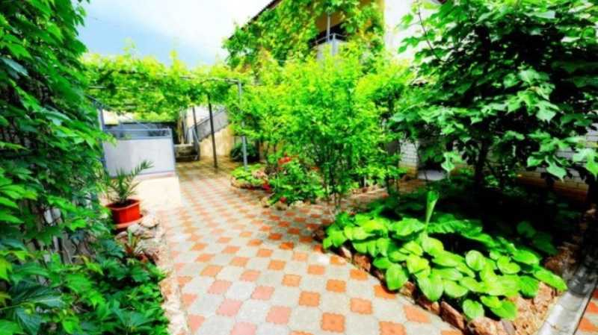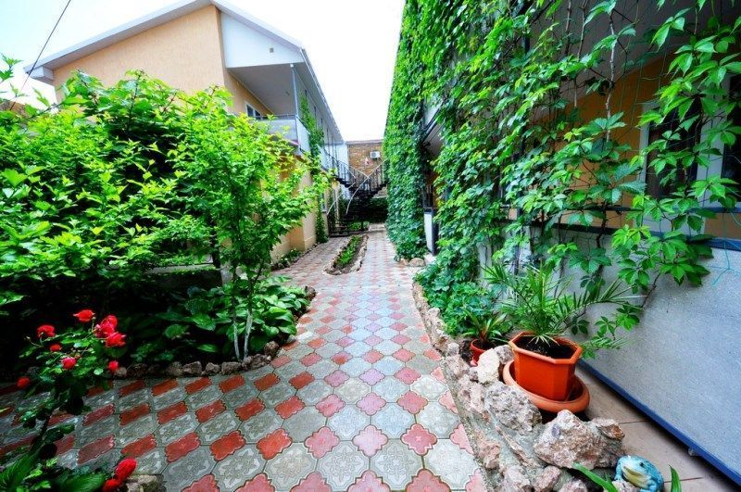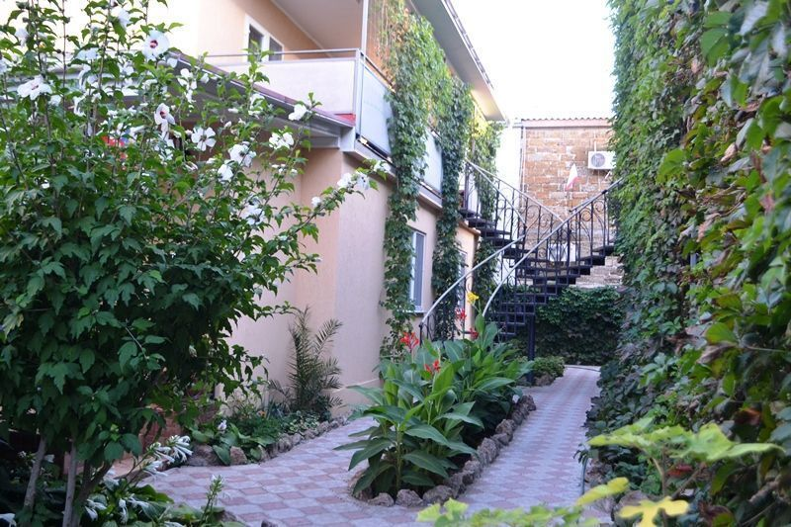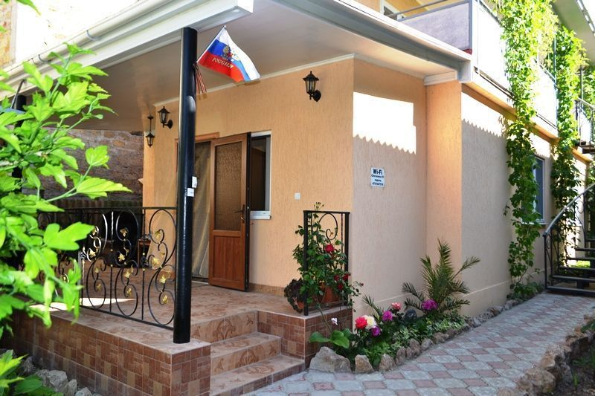
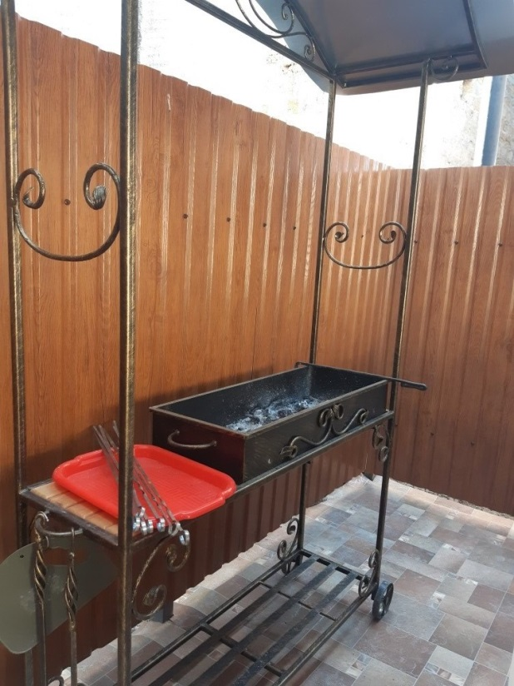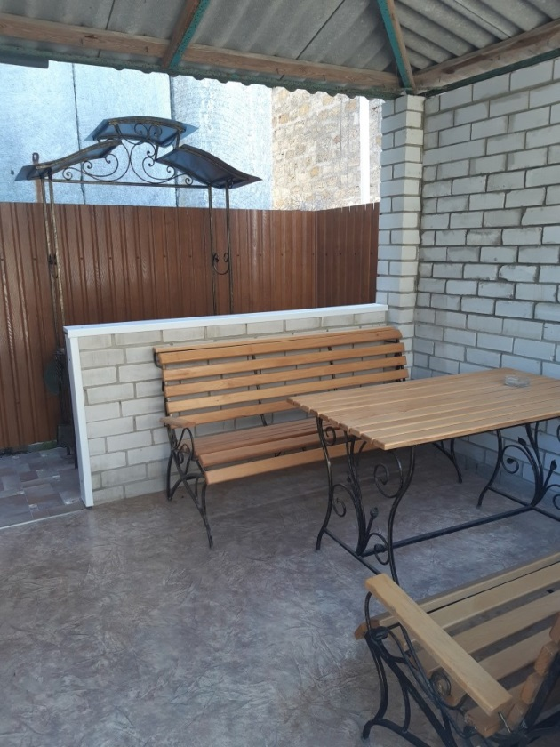
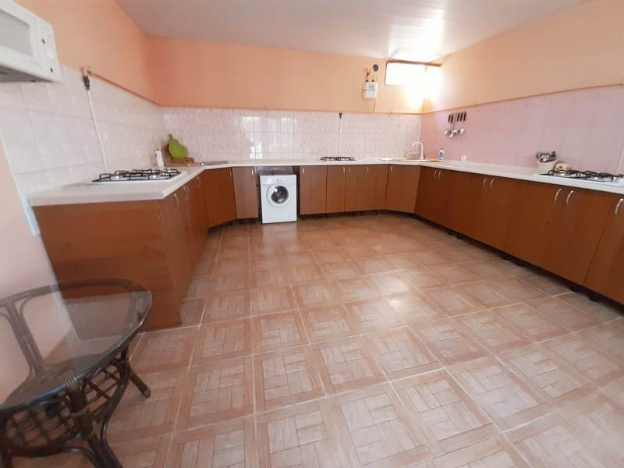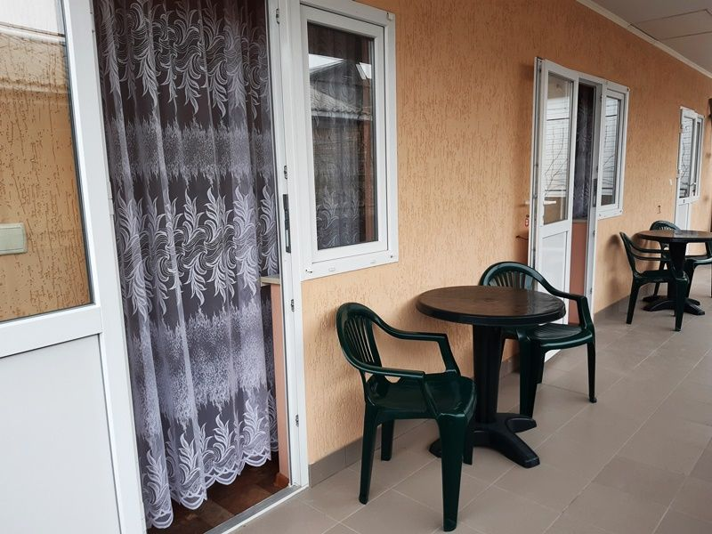

"Стандарт " 2х-местный
В номере: односпальные или двуспальная кровати, шкаф, стулья, прикроватные тумбочки, журнальный столик, вешалка, зеркало, душ, туалет
Удобства: кондиционер, телевизор, спутниковое ТВ, холодильник, чайник, СВЧ, посуда, балкон с обеденной зоной и летней мебелью (рядом с номером), интернет
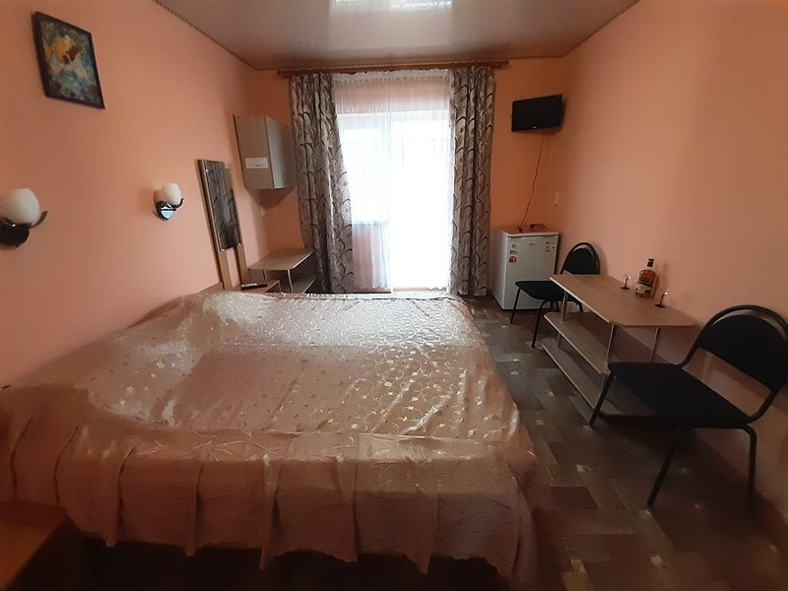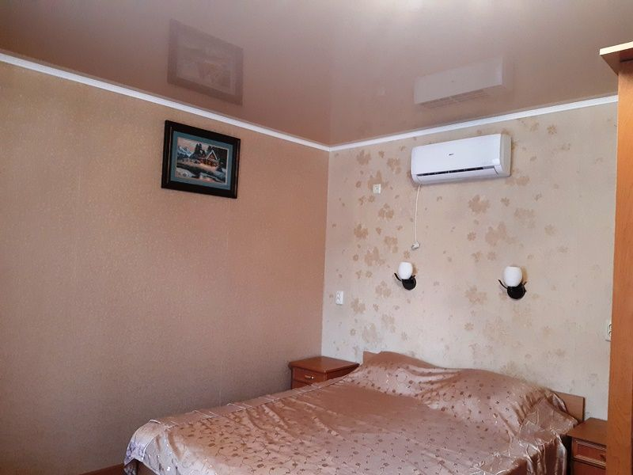
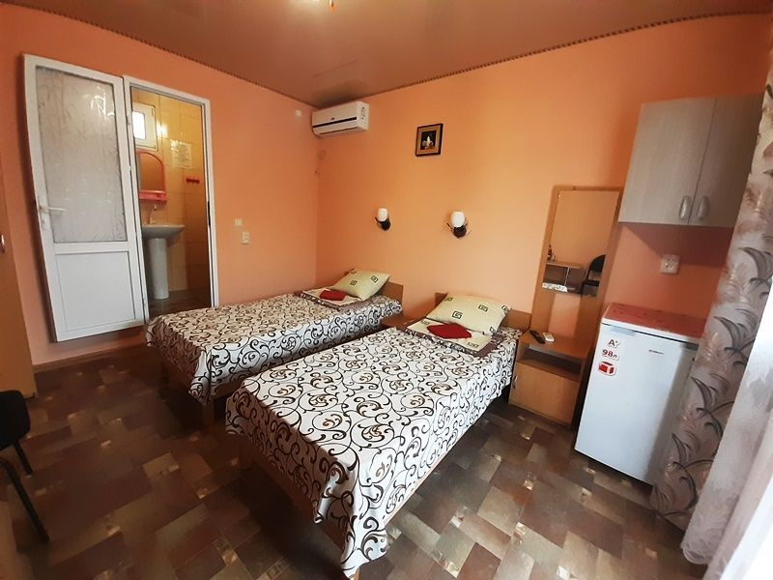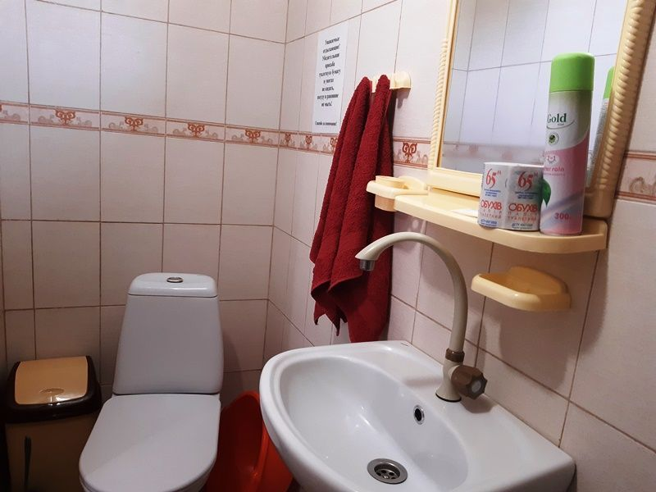

"Стандарт " 3х-местный
В номере: односпальная и двуспальная кровати, шкаф, стулья, прикроватные тумбочки, журнальный столик, вешалка, зеркало, кухонный гарнитур, душ, туалет
Удобства: кондиционер, телевизор плазма, спутниковое ТВ, холодильник, чайник, посуда, балкон с обеденной зоной и летней мебелью (рядом с номером), интернет, вид во двор
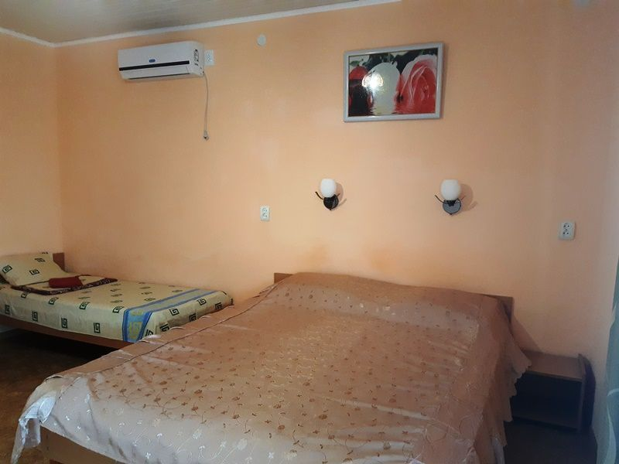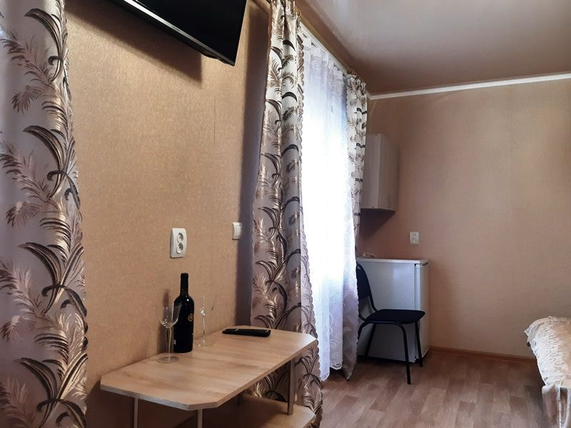
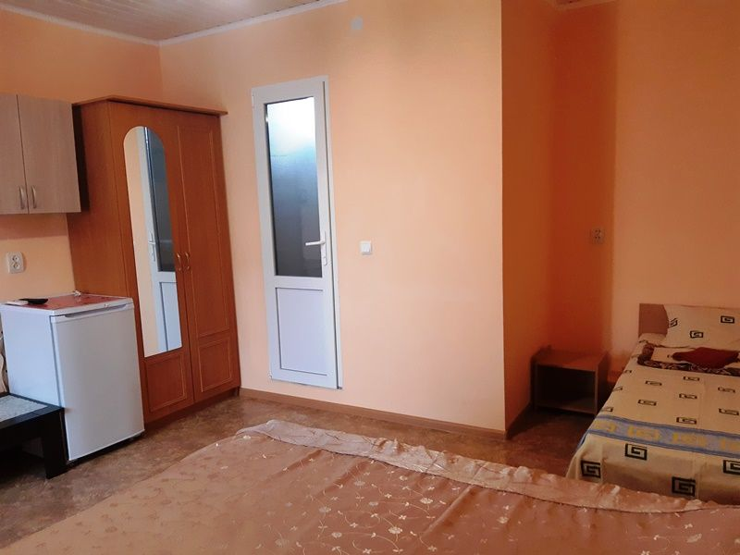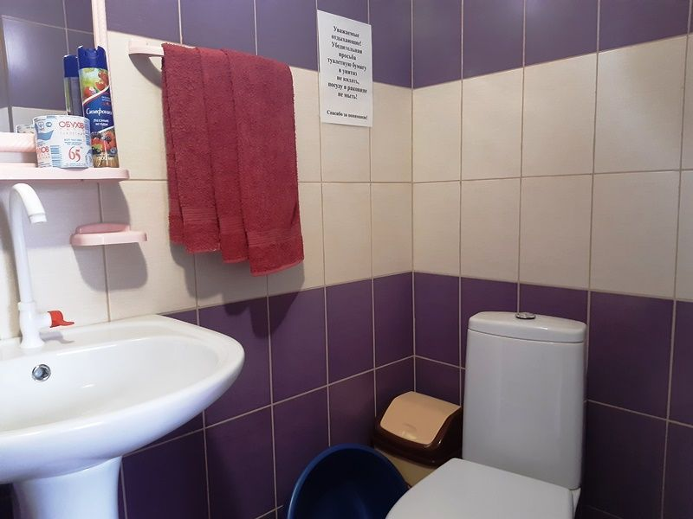

"Стандарт " 4х-местный 2х комнатный
В номере: 2 односпальные и двуспальная кровати, шкаф, стулья, прикроватные тумбочки, журнальный столик, вешалка, зеркало, кухонный гарнитур, душ, туалет
Удобства: кондиционер, телевизор плазма, спутниковое ТВ, холодильник, чайник, посуда, балкон с обеденной зоной и летней мебелью (рядом с номером), интернет, вид во двор

